Конспект урока математики в 3 классе
по теме: «Арифметические действия над числами.
Закрепление пройденного материала»
Цель:
- Создать условия для формирования вычислительных умений и навыков.
Задачи:
- Образовательные:
- Закрепить вычислительные навыки, таблицу умножения и деления;
- закрепить тему: «Деление с остатком», алгоритм деления с остатком и способ проверки;
- закрепить умения решать выражения с переменной; правила взаимосвязи при делении;
- Развивающие:
- развивать навык устного счета;
- развивать внимание, логическое мышление, память;
- развивать умение высказывать своё мнение, слушать ответы одноклассников;
- развивать познавательный интерес;
- Воспитывающие:
- воспитывать интерес к математике;
- желание и умение работать в коллективе, культуру общения, чувства дружбы и взаимопомощи;
- воспитывать у детей потребности в сохранении и укреплении своего здоровья.
Оборудование: учебник: Образовательная система « Школа 2100», Демидова Т. Е., Козлова С. А., Тонких А. П. и др. «Моя математика», 3 класс, I часть, 2012 г., интерактивная доска, проектор, презентация, осенние листья для рефлексии (красные, зелёные, жёлтые), дерево (на ватмане), сигнальные флажки-листья (по количеству команд: жёлтый, зелёный, синий, красный, оранжевый), карточки с заданием.

№ | Этап урока | Деятельность учителя | Деятельность  учащихся
1 | Орг.момент | Я улыбнулась вам, и вы улыбнитесь друг другу, и подумайте, как хорошо, что мы сегодня все вместе. Мы спокойны, добры и приветливы. Глубоко вдохните и выдохните. Вдохните в себя свежесть осеннего дня, тепло солнечных лучей. Я желаю вам хорошего настроения.  Как лучше настроиться на работу?  Массаж (пальчики, ушки, нос, макушка) | Распределение детей на команды по цвету осенних листьев, вручается детям перед тем, как ребята заходят в класс. На столе лист-флажок, соответствующего цвета, рассаживание детей. Разбивка на группы – произвольный выбор. Эмоциональный настрой на работу.
2 | Сообщение темы: | Сегодня у нас необычный урок, мы отправимся с вами в путешествие в сказочный осенний лес, в который нас приглашает сам художник этого леса, благодаря ему, лес стал таким ярким и красивым. На пути в сказочную страну нам повстречается много лесных жителей. Вместе с ними, мы вспомним, чему научились, изучая сложение и вычитание, умножение и деление. Художник же будет дарить вам цветные жетончики за правильно выполненные задания. | Запись числа -начало маршрута.  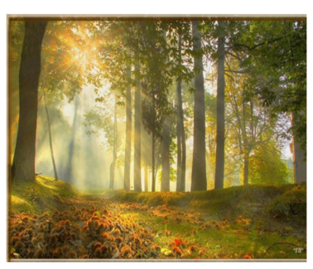
3 | Устный счёт. «Весёлые примеры» | Перед тем, как мы отправимся в путь, нам нужно немного подготовится. Перед вам «Домино», нужно найти пары с одинаковыми ответами. (задание на интерактивной доске). Вы справились, отправляемся в путь?  Перед вами ещё задание. Вам необходимо решить примеры и записать к себе в тетрадь только ответы. Выполнив задание, мы отгадаем, кто первым встретится нам на пути. Для этого записываем ответы в тетрадях. .  «Весёлые примеры». Один читает, вместе обсуждаете.  1 группа:  - Число ног у паука умножить на количество пальцев на руке у человека.  - Бабушке 54 года, а внук в 9 раз младше. Сколько лет внуку?  - Количество месяцев в году умножить на число голов Змея Горыныча.  2 группа:  - Любимую оценку ученика умножить на самое маленькое двузначное число.  - Тетрадь стоит 23 рубля. Сколько будут стоить 2 таких тетради?  - Продолжительность урока уменьшить в число дней недели без выходных.  3 группа:  - У рыбы с усами 3 зуба умножить на число гномов у Белоснежки.  - Половину рубля уменьшить в число хвостов у 10 котов.  - Число попугаев в мультфильме умножить на порядковый номер самого короткого в году месяца.  4 группа:  - Количество букв в слове БУРАТИНО умножьте на число крыльев у орла.  - Число дней в неделе увеличьте в 10 раз.  - 1 век разделите на 5.  Ребята в группах устно решают, записывая в тетради только ответы. (на доске карточки с ответами). На доске:  40 6 36  21 5 64  50 46 8  16 70 20  А теперь проверим правильность решения. Проверка проходит с помощью карточек. Команда выполнившая задание без ошибок - возьмите себе жетон. | Учащиеся работают с интерактивной доской.  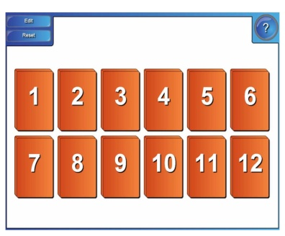  (8 • 5 = 40)  (54 : 9 = 6)  (12 • 3 = 36)  (5 • 10 = 50)  (23 • 2 = 46)  (40 : 5 = 8)  (3 • 7 = 21)  (50 : 10 = 5)  (32 • 2 = 64)  (8•2=16)  (7•10=70)  (100:5=20)  Команды поднимают руки «домиком», показывают свою готовность, учитель на доске переворачивает конверт с ответами, где нарисована белка (внутри конверта задания белочки).
4 | Повторение пройденного. Отработка приёма деления с остатком. | Белочка приготовила вам задания.  Первое задание: “Сосчитай-ка”. Каждый команда, получает конверт с заданием, в котором 3 примера на деление.  Запишите и вычислите. Сделайте проверку.  1 команда 2 команда 3 команда 4 команда  89:11= 65:5= 90:15= 56:7= 69:9= 48:2= 56:6= 90:40= 90:2= 42:2= 32:5= 73:9=  - А теперь давайте распределим эти примеры на группы.  - - Сколько будет групп?  - Как проверили деление с остатком?  2. Второе задание белочки:  За несколько дней белки засушили на ветках на зиму грибы, всего 96 грибов. На 4 ветках было по 15 грибов, а на остальных по 18 грибов. Сколько было веток по 18 грибов?  Решение задач под руководством учителя.(карточка)  Прочитайте условие задачи.  Что сказано в условии задачи?  Что мы должны знать, чтобы ответить на вопрос задачи?  Что надо узнать в задаче?  Подумайте, как записать задачу кратко? Какие виды краткой записи вы знаете? (словами, схемой, отрезком) Сколько грибов на 4 ветках?  Что нам надо сделать, чтобы узнать сколько всего грибов на 4 ветках?  Нам известно, что всего 96 грибов, а теперь мы можем узнать сколько на остальных ветках, каким действием?  - Можем ли мы теперь узнать сколько было веток по 18 грибов? Каким действием? (делением)  Самостоятельно запишите решение в тетради.  Проверка. (решение выдаётся на карточке, одно на группу).  Молодцы! Отправляемся дальше в путь! | (две, в одной группе примеры с остатком, в другой примеры без остатка)  89:11=8 (ост.1) 69:9=7 (ост. 6) 56:6=9 (ост. 2) 90:40=2 (ост.10) 32:5=6 (ост.2) 73:9=8 (ост.1) 65:5=13 90:15=6 56:7=8 48:2=24 90:2=45 42:2=21  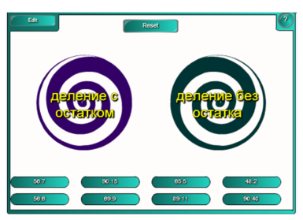  Схема:  На 1 ветке Кол-во веток Всего шт.  15 гриб. 4 в. ?  18 гриб. ? в. ?  На ветках 96  грибов, и на 4 ветках по 15 грибов, а на остальных по 18)  сколько веток по 18 грибов?  (15)  15х4=60 (гриб.) – на 4 ветках.  96-60=36 (г.) – на остальных ветках., 36:18=2 (в.)
5 | Закрепление. Самостоятельная работа на карточках  Проверка. | Физминутка.  Мышки прячутся во ржи.  Как увидеть их, скажи?  В норке прячется полёвка.  Покажись, скорей, плутовка!  Навстречу нам мышонок.  А что об этом зверьке вы знаете? Расскажите.  Первое задание мышонка:  Игра “Сравни-ка”:Сравните (<, >, =). (x, y, c – натуральные числа)  Стр. 68 № 3 (выполняется в учебнике простым карандашом). Взаимопроверка в группе. А затем работа с интерактивной доской.  Запишите выражение и найдите их значения при х=45; у=60; с=15  У Джона х рублей, а у Дэна у рублей. Один маркер стоит с рублей. Сколько маркеров может купить Джон, сколько маркеров может купить Дэн, если при этом каждый из них израсходует все свои деньги?  Запишите выражение и найдите их значения при а=7; k=77.  Туристы купили а билетов в метро и заплатили за них k рублей. Сколько стоит один билет в метро?  Запишите выражение и найдите их значения при х=27  За три дня домашний робот Сева услышал от Дуни х сказок. Сколько сказок он услышит за 9 дней, если каждый день ворона рассказывает одинаковое количество сказок?  Запишите выражение и найдите их значения при а=5; с=4; х=2  В день тигру дают а кг мяса с кг творога. Сколько кг мяса и творога съест тигр за х дней?  Физминутка.  Ёжик топал по тропинке  И грибочек нёс на спинке.  Ёжик топал неспеша,  Тихо листьями шурша.  Навстречу нам ёжик. Что вы знаете о ёжике?  Решение задач: Выполни задания, которые предлагает нам ежик.  Первое задание от ёжика:  Веселые задачи (устно):  Мышка зёрна собирала,  По два зёрнышка таскала.  Принесла девятый раз.  Каков у мышки стал запас?  (2 х 9 = 18 з.).  Три бельчонка маму-белку  Ждали около дупла  Им на завтрак мама-белка  Девять шишек принесла,  Разделила на троих.  Сколько каждому из них?  (9 : 3 = 3 ш.).  Летом в солнечный денёк  Птички прыгали: прык-скок!  На двух веточках сидели  По четыре коростели  А на следующих двух  По три филина сидели  И кричали: “Ух, да ух!”  Вы, ребята, не зевайте  Сколько птиц всего, считайте.  (4 х 2 + 3 х 2 = 14 п.).  В поле бабочки летали  Лепестки цветов считали  На одном цветке их пять.  Сможете вы сосчитать?  Сколько будет лепестков?  Если шесть всего цветков.  (5 х 6 = 30 л.).  Второе задание ёжика:  Стр. 68 № 3 | (приседания).  (мышка серая, питается зерном, живет в норке. Её может съесть кот, сова.)  Интерактивная доска:  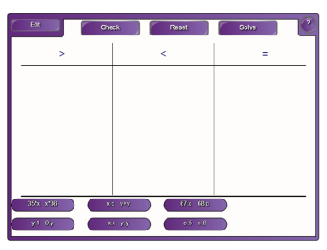  Второе задание мышонка:  На карточке. Капитаны команд решают у доски, остальные у себя в тетради  (ходьба на месте).  (Ёж всю зиму спит, запас корма ему не нужен. Он делает в укромном месте небольшое гнездо из сухой листвы, травы, мха. Летом и осенью усиленно питается и жиреет)
6 | Домашнее задание. | Вот, мы с вами выполнили все задания сказочных героев. Осталось последнее испытание. От самого художника этого сказочного осеннего леса, который раскрашивал его и дарил вам цветные жетончики. У художника закончились краски и несколько сказочных персонажей теперь обесцвечены, помогите художнику раскрасить их и вернуть им цвета | Учитель раздаёт листы с заданием.
7 | Рефлексия | У нас на доске осеннее дерево и, чтобы на нём появились листочки нужно выбрать цвет: на дерево приклей только один лист. Условие: урок для тебя понятен – зелёный лист, были затруднения – жёлтый лист, было сложно – красный лист. | Учащиеся по очереди выходят к доске и клеят листочки.
8 | Итог урока. | Вы сегодня очень плодотворно работали на уроке.  - Чему научились?  - Какое задание особенно понравилось?  - Какое задание вызвало затруднения? | Ответы учащихся.
9 | Орг.конец. | Уборка рабочего места. | Наводят порядок на парте.

Самоанализ проведённого урока
1. В классе 23 человека. Работаю с данным классом с 2010 года. Состав класса постоянно обновляется, приходят новые учащиеся. В целом, класс «рабочий". Теоретическая часть предмета усваивается на должном уровне.
2. Данный урок (38) относится к разделу «Путешествие 2. Один дома». На предыдущем уроке велась работа над делением с остатком, алгоритмом деления с остатком. Дети выявили особенности при делении с остатком и нашли способ проверки.
Данный урок не предполагает умения делить в столбик. Но я стараюсь работать по принципам развивающей технологии, где обучении строится на опережении и высоком уровне трудности, повторении максимального количества тем.
Данный урок – это урок закрепления знаний, формирование вычислительных умений и навыков.
3. Основная, ключевая задача урока: отработка ранее изученных арифметических действий.
На уроке большая роль отведена повторению внетабличного деления и умножения, в том числе делению с остатком.
На протяжении всего урока развивали навык устного счета; внимание, логическое мышление, память; умение высказывать своё мнение, слушать ответы одноклассников, а также познавательный интерес.
Что касается воспитательных задач, то основной является - умение работать в коллективе, культуру общения, чувства дружбы и взаимопомощи, умение выслушать своего товарища, не перебивать его и другие качества такта. Все поставленные задачи решались комплексно и были взаимосвязаны между собой.
4.Между всеми этапами урока существуют логические «связки», что позволяет плавно переходить из одного этапа урока к другому.
5. Для достижения поставленных целей на уроке применялись следующие методы: беседа, наглядный и частично-поисковый методы, с применением таких средств, как: учебник, разрезные карточки, интерактивная доска, проектор, доска, раздаточный материал (жетоны, флажки и т.д.)

